Τετάρτη 6 Μαΐου 2020
- Ξαναγράφω τις φράσεις βάζοντας απόστροφο όπου χρειάζεται. Θυμάμαι καλά τις οδηγίες από τη θεωρία!
το όνομα : ………………………………….. να είμαι : …………………………………..
σου έφερε : ………………………………….. τα άλλα : …………………………………..
να έχετε : ………………………………….. στείλε την : …………………………………..
το ένα : ………………………………….. δώσε μου : …………………………………..
για αυτούς : ………………………………….. και ύστερα : …………………………………..
που έχεις : ………………………………….. μέσα στο : …………………………………..

- Ξαναγράφω τις λέξεις όπως ήταν πριν κοπούν με απόστροφο:
μες’ από : μέσα από σ’ άκουσα: : …………………………………..
σου ‘στρωσα : ………………………………….. ξύσ’ το : …………………………………..
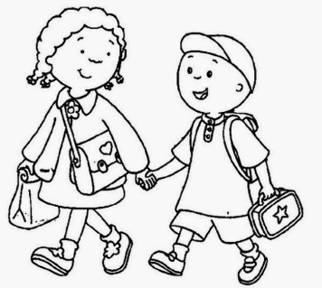
μου ‘ λειψες : ……………………………….. κι εμένα : …………………………………..

- Ξαναγράφω τον παρακάτω διάλογο, με ωραία γράμματα, βάζοντας απόστροφο όπου χρειάζεται.

- Μαμά, με ακούς;
………………………………………………………………………………………………………………..
- Ναι, σε ακούω.
………………………………………………………………………………………………………………..
- Δε μου έφερες την τσάντα μου.
………………………………………………………………………………………………………………..
- Να έρθεις να την πάρεις μόνος σου.
………………………………………………………………………………………………………………..

